


Plan van aanpak
Regionaal Investeringsfonds mbo2023-2027

Inhoud
Inleiding 2
Doelstelling 2
Regio 3
Samenwerking en draagvlak 4
Uitvoerbaarheid en haalbaarheid 5
Activiteiten 6
Optioneel: opschaler 7

Inleiding
Beschrijf in uw plan van aanpak alle doelen, resultaten en activiteiten zo specifiek, meetbaar, acceptabel, realistisch en tijdgebonden (SMART) mogelijk. Het plan van aanpak inclusief activiteitenplan mag maximaal 50 pagina’s bevatten. Meer informatie over het beleidskader, de aanvraagprocedure en de beoordelingscriteria vindt u op onze website. Of mail naar regionaalinvesteringsfonds@minvws.nl.

Doelstellingen
Beschrijf het doel dat u heeft met het oprichten of verder ontwikkelen van de publiek-private samenwerking. Geef hierbij aan hoe het doel bijdraagt aan de verbetering van de aansluiting tussen het onderwijs en de arbeidsmarkt in de regio. Onderbouw dit met kwalitatieve en kwantitatieve gegevens.

Beschrijf ook of de doelstellingen logisch aansluiten op de kwaliteitsagenda.

Welke resultaten wilt u (SMART) behalen met de publiek-private samenwerking?

Regio
Beschrijf de regio waarin de publiek-private samenwerking actief is en hoe er een bijdrage aan het arbeidsmarktvraagstuk van de regio en of sector wordt geleverd. Ga hierbij in op:
- Regionale en sectorale vragen
- Kwantitatieve en kwalitatieve onderbouwing van de vraag van de regio en/of sector

Geef aan of, en zo ja hoe, een doelmatig aanbod van de beroepsopleidingen tussen onderwijsinstellingen is afgestemd. Geef hierbij een overzicht van de kwalificatie(s) en beroepsopleiding(en) waarop de publiek-private samenwerking zich richt.

Samenwerking en draagvlak
Beschrijf de samenstelling van de samenwerking en geef een onderbouwing van de gemaakte keuzes.
Omschrijf hoe de partners zijn betrokken bij de vormgeving en uitvoering van het project. Geef hierbij ook aan hoe de taken tussen de partners zijn verdeeld.
Beschrijf het draagvlak voor het project onder docenten en studenten en hoe zij worden betrokken bij de vormgeving en de uitvoering van het project.

Uitvoerbaarheid en haalbaarheid

Activiteiten
Beschrijf hoe de aansluiting tussen het onderwijs en de arbeidsmarkt plaatsvindt. Onderbouw waarom de gekozen activiteiten passen bij het project.

Eerste helft van de subsidieperiode
Neem een uitgewerkt overzicht van realiseerbare activiteiten voor de eerste helft van de subsidieperiode (start tot de midterm) op, bestaande uit fasering, mijlpalen en beoogde tussentijdse resultaten. In deze periode start ook het verkenningsproces voor de verankering van de projectresultaten. Er moet een duidelijke relatie met de meerjarenbegroting zijn. Gebruik hiervoor in beide documenten dezelfde codering.

Wat (activiteit) | Korte omschrijving | Begindatum | Einddatum | Tussentijdse resultaat/mijlpaal | Wie
1.
1.1.
1.2.
1.3.
2.
2.1.
2.2.
2.3.
Etc.

Beschrijf het verkenningsproces en welke stappen u samen met de partners gaat nemen om in de eerste helft van de projectperiode (tot de tussentijdse beoordeling) in het kader van de toekomstverkenning verduurzamingsmogelijkheden en verdienmodellen te verkennen.

Tweede helft subsidieperiode
Een globaal overzicht van realiseerbare activiteiten voor de tweede helft van de subsidieperiode (de periode na de midterm tot de eindrapportage), bestaande uit fasering, mijlpalen en beoogde eindresultaten. In deze periode wordt aan de hand van het verkenningsproces uit de eerste fase een plan opgesteld hoe de projectresultaten na afloop van de subsidieperiode worden voortgezet, zowel inhoudelijk, organisatorisch als financieel.

Wat (activiteit) | Korte omschrijving | Kwartaal projectjaar | Eindresultaten | Wie
1.
2.
3.
Etc.

Beschrijf welke stappen u in de tweede helft van de subsidieperiode gaat nemen in het kader van verduurzaming.
Neem een risicoanalyse op. Ga hierbij ook in op hoe deze potentiële risico’s worden aangepakt.
Beschrijf hoe de voortgang van de publiek-private samenwerking door het gehele samenwerkingsverband, inclusief docenten en studenten, wordt geëvalueerd en indien nodig wordt bijgesteld.

Alleen in te vullen voor een opschalersaanvraag:
Een beschrijving van hoe wordt voortgebouwd op het project waarvan de subsidieperiode is afgerond.
Een beschrijving van de activiteiten die worden gerealiseerd, waardoor het project aan het einde van de subsidieperiode aanzienlijk zal zijn verbreed en/of verdiept.
Was | Wordt
1.1.

1.2.

1.3.

2.1.

2.2.

Geef inzicht in welke van de deelnemende partners van de opschalersaanvraag ook deel hebben uitgemaakt van de startersaanvraag.
Was | Wordt

Licht toe hoe onderzoekend vermogen en/of praktisch onderzoek een onderdeel zijn van het plan.

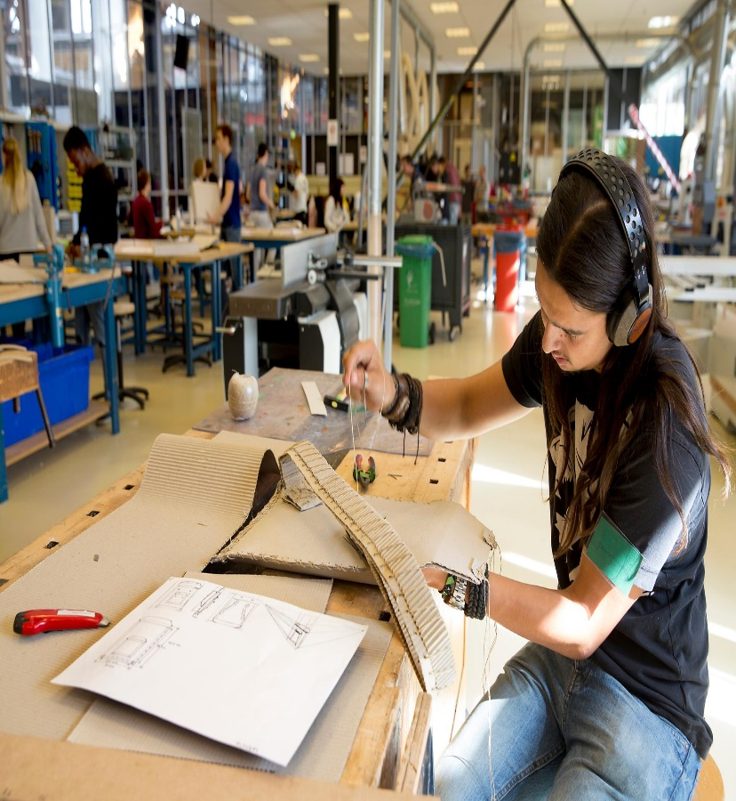
Dienst Uitvoering Subsidies aan Instellingen
Rijnstraat 50
2515 XP Den Haag
070 340 55 66
info@dus-i.nl
www.dus-i.nl
November 2023

